PROCESSO  PROTOCOLO | Siccau nº 363532/2017 e 377224/2016  Siccau nº 1436375/2021– CAU/PR  Siccau nº 1430375/2021 – CAU/MG  E-mail do CAU/CE  Siccau nº 1475329/2022 – CAU/UF
INTERESSADO | CEF-CAU/BR, CAU/UF e IES
ASSUNTO | Cálculo de tempestividade dos protocolos de reconhecimento de curso no MEC e cadastro de cursos de arquitetura e urbanismo no CAU
DELIBERAÇÃO Nº 007/2022 – CEF-CAU/BR
A COMISSÃO DE ENSINO E FORMAÇÃO – CEF-CAU/BR, reunida ordinariamente por meio de videoconferência, no dia 3 de fevereiro de 2022, no uso das competências que lhe conferem o art. 99 do Regimento Interno do CAU/BR, após análise do assunto em epígrafe, e

Considerando o art. 4º da Lei 12.378, de 31 de dezembro de 2010, o qual determina que o CAU/BR organizará e manterá atualizado cadastro nacional das escolas e faculdades de arquitetura e urbanismo, incluindo o currículo de todos os cursos oferecidos e os projetos pedagógicos; e o art. 6º da referida lei, pelo qual são requisitos para o registro capacidade civil e diploma de graduação em arquitetura e urbanismo, obtido em instituição de ensino superior oficialmente reconhecida pelo poder público;

Considerando que o Decreto nº 9.235, de 15 de dezembro de 2017, que dispõe sobre o exercício das funções de regulação, supervisão e avaliação das instituições de educação superior e dos cursos superiores de graduação e de pós-graduação no sistema federal de ensino;

Considerando o artigo 46 do Decreto nº 9.235, de 2017, o qual determina que “a instituição protocolará pedido de reconhecimento de curso no período compreendido entre cinquenta por cento do prazo previsto para integralização de sua carga horária e setenta e cinco por cento desse prazo, observado o calendário definido pelo Ministério da Educação”;

Considerando a Portaria MEC nº 23, de 21 de dezembro de 2017, que diz:
“Art. 31. A instituição deverá protocolar pedido de reconhecimento de curso no período compreendido entre metade do prazo previsto para a integralização de sua carga horária e 75% (setenta e cinco por cento) desse prazo.
(...)
Art. 101. Os cursos cujos pedidos de reconhecimento tenham sido protocolados dentro do prazo e não tenham sido concluídos até a data de conclusão da primeira turma consideram-se reconhecidos, exclusivamente para fins de expedição e registro de diplomas.”

Considerando a Nota Jurídica nº 6/AJ-CAM/2017-CAU/BR que trata do reconhecimento de cursos para fins de expedição e registro de diplomas, da fixação de prazos de início e término, da finalidade dos prazos vinculada a interesses da Administração, dos agentes da Sociedade a quem os prazos aproveitam e das partes envolvidas, da antecipação dos prazos por quem deva cumpri-los, da ausência de prejuízos e da validade dos atos praticados antes do prazo, com aproveitamento dos efeitos a eles associados;

Considerando que é encaminhado ofício à Diretoria de Supervisão da Educação Superior (Disup) da Secretaria de Regulação do Ensino Superior do Ministério da Educação (Seres/MEC), solicitando verificação de resultado do cálculo de tempestividade efetuado pela CEF-CAU/BR para protocolos de reconhecimento com resultado intempestivo, bem como emitida comunicação para a respectiva Instituição de Ensino Superior (IES) acerca do fato;

Considerando que é encaminhado ofício à Procuradoria Institucional da IES cujo resultado para protocolo de reconhecimento do curso fora intempestivo, para fins de ciência da situação;

Considerando o art. 26 da Portaria MEC nº 1.095, de 2018, pelo qual “os cursos cujos pedidos de reconhecimento tenham sido protocolados dentro do prazo e não tenham sido finalizados até a data de conclusão da primeira turma consideram-se reconhecidos, exclusivamente para fins de expedição e registro de diplomas”;

Considerando a presunção de legitimidade do documento emitido pela IES apresentado pelo egresso para fins de registro, e que a negativa de registro pode trazer prejuízo aos egressos do curso em questão, até que haja resposta por parte da Seres/MEC;
Considerando as Deliberações CEF-CAU/BR nº 063, 064 e 065 de 2015, nº 001 de 2018 e nº 007/2019, que aprovam metodologias para Cálculo de Tempestividade e Cadastro de Cursos no CAU/BR;

Considerando a Deliberação 002/2018 CEF-CAU/BR, que dos procedimentos de cadastro de cursos e orientação aos CAU/UF até a publicação de Resolução específica de cadastro;

Considerando o § 2º do art. 61 da lei 12.378, de 2010, que determina a articulação do CAU/BR com as Comissões de Ensino e Formação dos CAU/UF por intermédio do conselheiro federal representante das Instituições de Ensino Superior (IES);

Considerando a Deliberações nº 005/2021 CEF-CAU/BR, que trata da utilização do conceito de sede pelo MEC para a extensão do reconhecimento de um curso presencial aos demais localizados no mesmo munícipio, para registro do diploma ou qualquer outro fim, em função do exposto no art. 45, sessão IX, do Decreto nº 9.235, de 15 de dezembro de 2017;

Considerando as solicitações de cálculos de tempestividade dos protocolos de reconhecimento de cursos de arquitetura e urbanismo recebidas por e-mail ou protocolos dos CAU/UF;

Considerando a Deliberações nº 007/2021 CEF-CAU/BR, que trata das análises de cálculo de tempestividade em função da Portaria MEC nº 796, de 2 de outubro de 2020, que dispõe sobre o sobrestamento dos processos de recredenciamento de instituições de educação superior, bem como dos processos de reconhecimento e renovação de reconhecimento de cursos de graduação, nas modalidades presencial e a distância;
Considerando que a Portaria MEC nº 1.087, de 24 de setembro de 2021, prorrogou o prazo de sobrestamento dos processos de reconhecimento de cursos de graduação, citados na Portaria MEC nº 796, de 2 de outubro de 2020, somente até 1º de novembro de 2021;
Considerando as Portarias MEC nº 165/2021, 183/2021, 275/2021 e 569/2021, que instituem regulamentam as Avaliações Externas Virtuais in Loco realizadas pelo Instituto Nacional de Estudos e Pesquisas Educacionais Anísio Teixeira (Inep);
Considerando a Portaria MEC nº 86, de 28 de janeiro de 2021, que sistematiza parâmetros e procedimentos para renovação de reconhecimento de cursos superiores, nas modalidades presencial e a distância; e
Considerando que o MEC publica anualmente um calendário de abertura do protocolo de ingresso de processos regulatórios no Sistema e-MEC.

DELIBERA:

- Informar que, conforme legislação vigente, poderão ser registrados os egressos de cursos de graduação em Arquitetura e Urbanismo que tenham portaria de reconhecimento do curso publicada ou protocolo do pedido de reconhecimento com resultado tempestivo, e que estejam em dia com as renovações de reconhecimento;

- Nos casos de cálculo de prazo para protocolo do pedido de reconhecimento intempestivo, autorizar os CAU/UF a realizar o registro provisório, nos termos dos normativos vigentes, diante da presunção de legitimidade do documento emitido pela IES;

- Informar aos CAU/UF que, em virtude da finalização do prazo de sobrestamento definido pela Portaria MEC nº 796, de 2 de outubro de 2020, a CEF manterá as análises dos cálculos de tempestividade dos protocolos de reconhecimento de cursos e seus resultados como definidores do status dos respectivos cadastros e das importações das listas de egressos, mantendo as orientações dos itens 1 e 2 acima;

- Aprovar os resultados dos cálculos de tempestividade e orientações sobre registro de egressos de cursos de Arquitetura e Urbanismo conforme tabela constante do Anexo I desta deliberação;

- Orientar aos CAU/UF que deverão ser verificados os requisitos de registro vigentes, incluindo a contemplação de carga horária e tempo de integralização previstos pelo sistema de ensino, contemplados nos históricos apresentados pelos egressos;

- Aprovar as inclusões e alterações no cadastro de cursos de Arquitetura e Urbanismo e inclusões no Sistema de Informação e Comunicação do Conselho de Arquitetura e Urbanismo (Siccau) conforme tabela constante do Anexo II desta deliberação;

- Solicitar o compartilhamento do conteúdo desta deliberação com as Comissões de Ensino e Formação dos CAU/UF e suas assessorias, por intermédio do conselheiro representante das IES;

- Encaminhar a presente deliberação à Presidência do CAU/BR para conhecimento e seguintes providências:

  - Informar às Presidências e às Comissões Permanentes que tratam de Ensino e Formação nos CAU/UF acerca do conteúdo desta deliberação;
  - Encaminhar ofícios às Procuradorias Institucionais das IES cujos protocolos de solicitação de reconhecimento dos cursos são intempestivos;
  - Encaminhar ofício à Seres/MEC solicitando verificação do resultado do cálculo de tempestividade efetuado pela CEF-CAU/BR para protocolos de solicitação de reconhecimento com resultado intempestivo ou que apresentam divergências nas informações apresentadas no Cadastro e-MEC;

- Encaminhar esta deliberação para verificação e tomada das seguintes providências, observado e cumprido o fluxo e prazos a seguir:

 | SETOR | DEMANDA | PRAZO
1 | CEF | Encaminhar esta Deliberação às CEF-CAU/UF por meio do Representante das IES. | 2 dias
2 | SGM | Encaminhar esta Deliberação à Presidência para prosseguimento dos trâmites listados abaixo. | 5 dias
3 | Presidência | Enviar Ofício Circular aos CAU/UF informando sobre o conteúdo desta deliberação, seguindo minuta de ofício anexa (item 8.1);  Enviar Ofício às Procuradorias Institucionais das IES (itens 8.2);  Enviar Ofício à SERES/MEC (item 8.3) | 10 dias

- Solicitar a observação dos temas contidos nesta deliberação pelos demais setores e órgãos colegiados que possuem convergência com o assunto.

Brasília, 3 de fevereiro de 2022.

VALTER LUIS CALDANA JUNIOR  Coordenador | CLÁUDIA SALES DE ALCÂNTARA  Coordenadora-adjunta
JOSÉLIA DA SILVA ALVES  Membro | ;;;  HUMBERTO MAURO ANDRADE CRUZ Membro
GRETE SOARES PFLUEGER  Membro | KARINNE SANTIAGO ALMEIDA Membro

ANEXO I - CÁLCULO DE TEMPESTIVIDADE DE CURSOS DE ARQUITETURA E URBANISMO
- FACULDADE METODISTA GRANBERY (1284720)
- Cálculo de Tempestividade CEF-CAU/BR  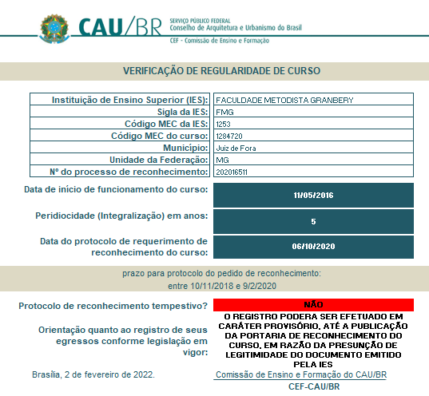 | - Dados do Curso e data de início (e-MEC)  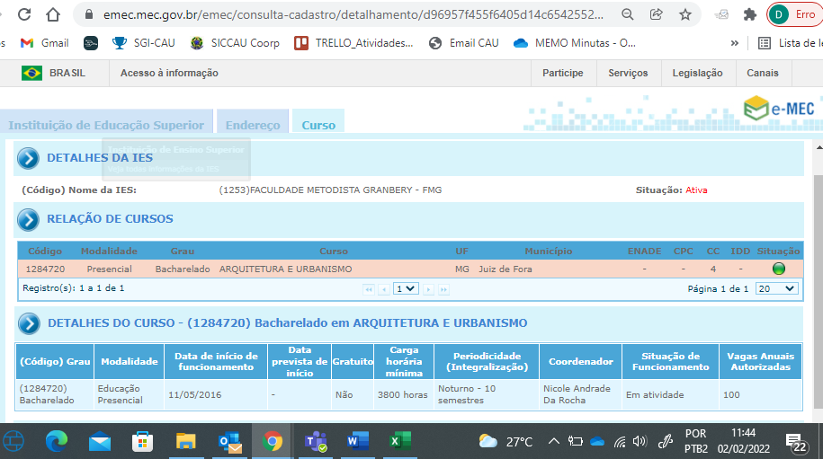
  - Protocolo de Reconhecimento (e-MEC)
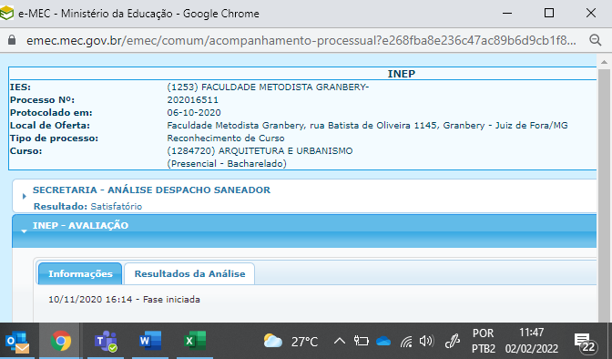

- Centro Universitário Fametro (1304978)
- Cálculo de Tempestividade CEF-CAU/BR  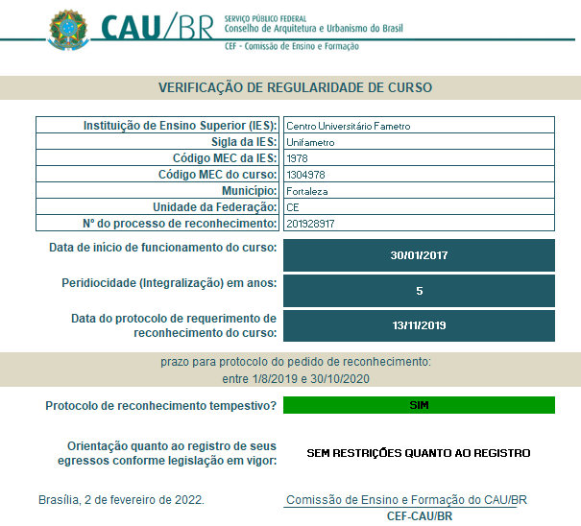 | - Dados do Curso e data de início (e-MEC)  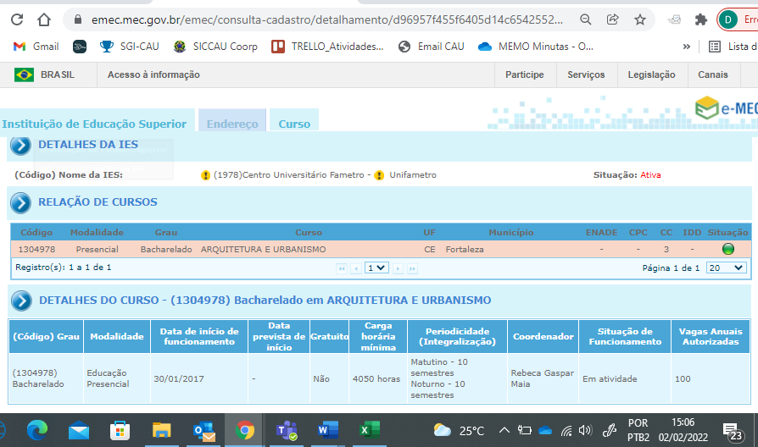
  - Protocolo de Reconhecimento (e-MEC)
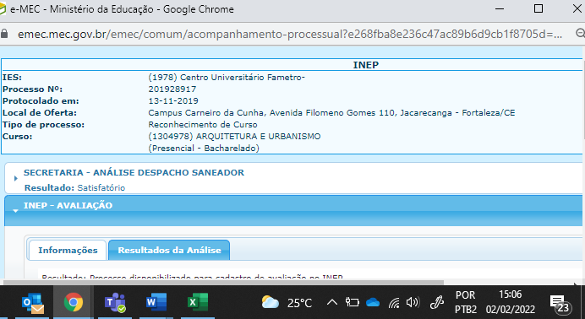
- INSTITUTO FEDERAL DE EDUCAÇÃO, CIÊNCIA E TECNOLOGIA DO PARANÁ (1404235)
- Cálculo de Tempestividade CEF-CAU/BR  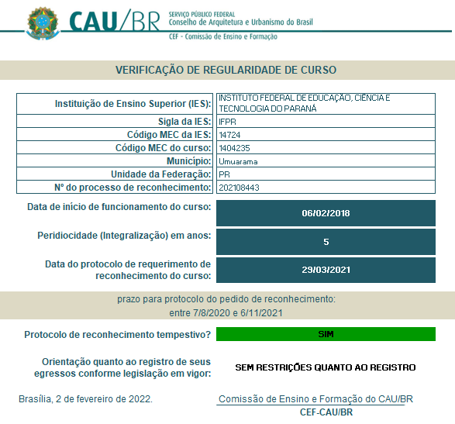 | - Dados do Curso e data de início (e-MEC)  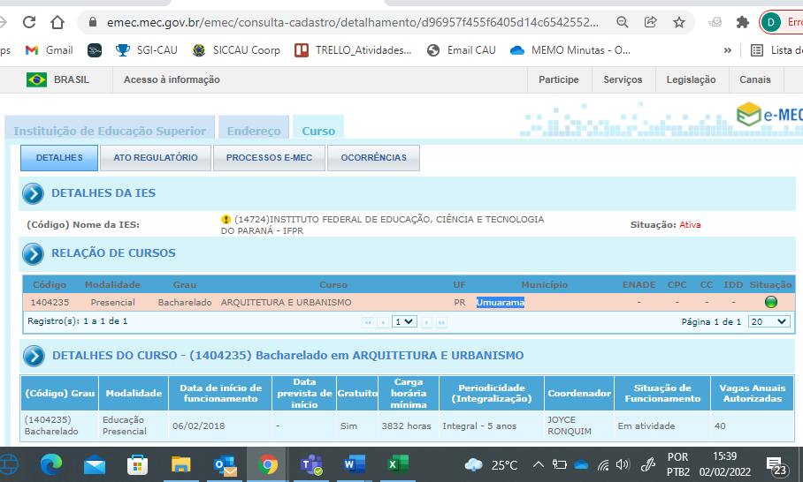
  - Protocolo de Reconhecimento (e-MEC)
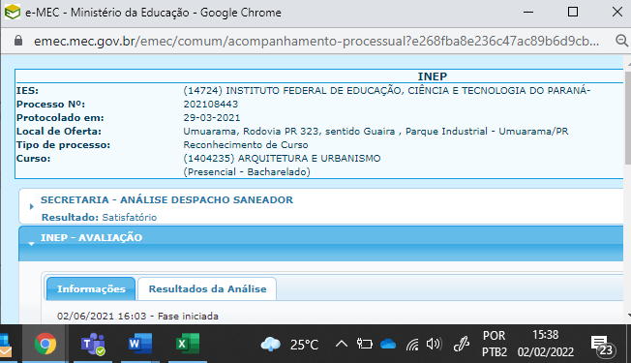
- CENTRO UNIVERSITÁRIO UNIVEL (1299472)
- Cálculo de Tempestividade CEF-CAU/BR  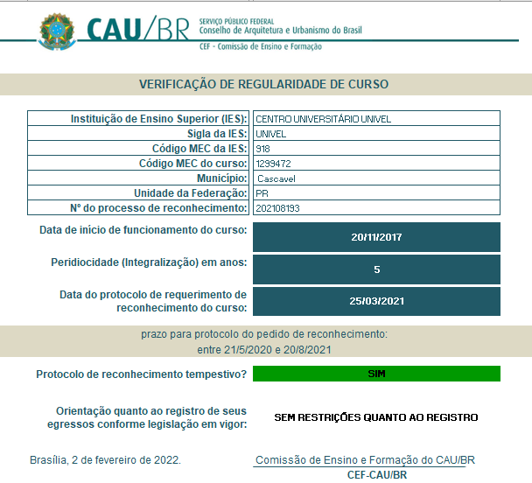 | - Dados do Curso e data de início (e-MEC)  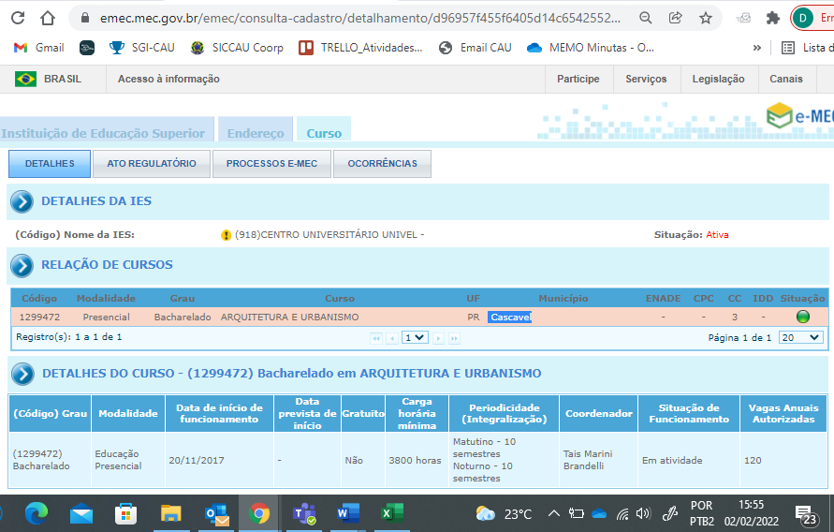
  - Protocolo de Reconhecimento (e-MEC)
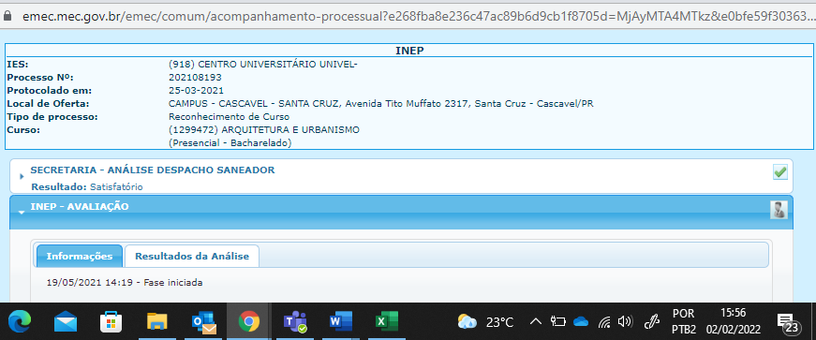
- Faculdade UNISUL de Florianópolis (1350878)
- Cálculo de Tempestividade CEF-CAU/BR  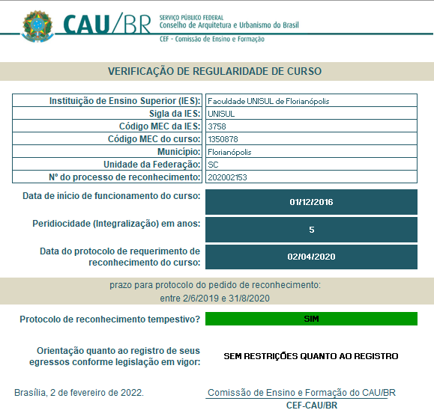 | - Dados do Curso e data de início (e-MEC)  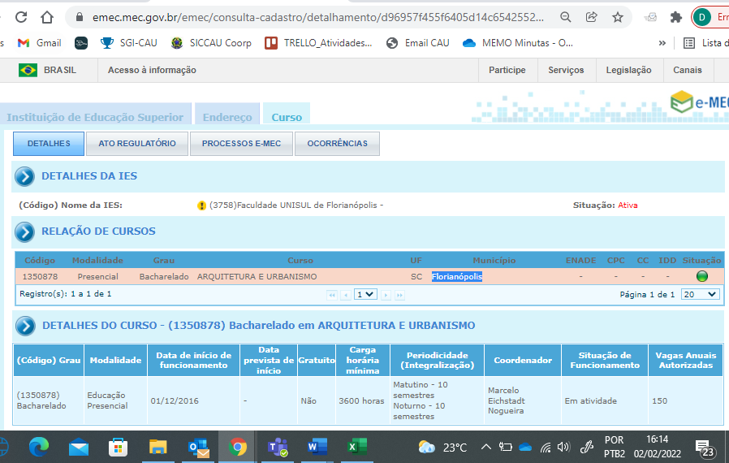
  - Protocolo de Reconhecimento (e-MEC)
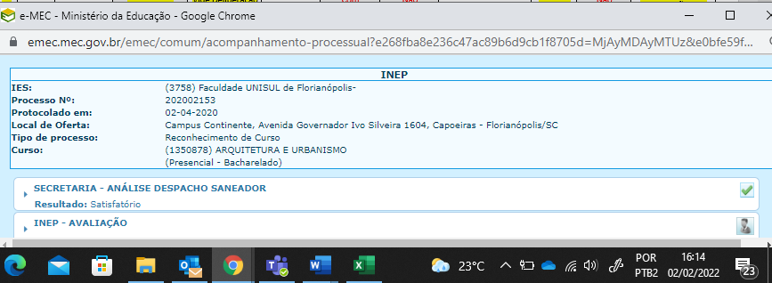

- CENTRO UNIVERSITÁRIO UNIFATECIE (1395825)
- Cálculo de Tempestividade CEF-CAU/BR  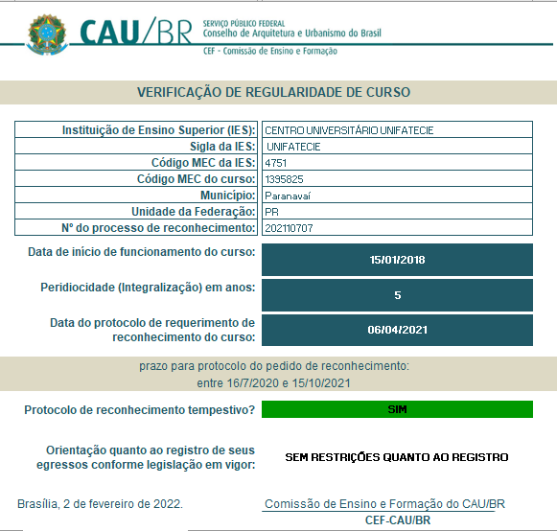 | - Dados do Curso e data de início (e-MEC)  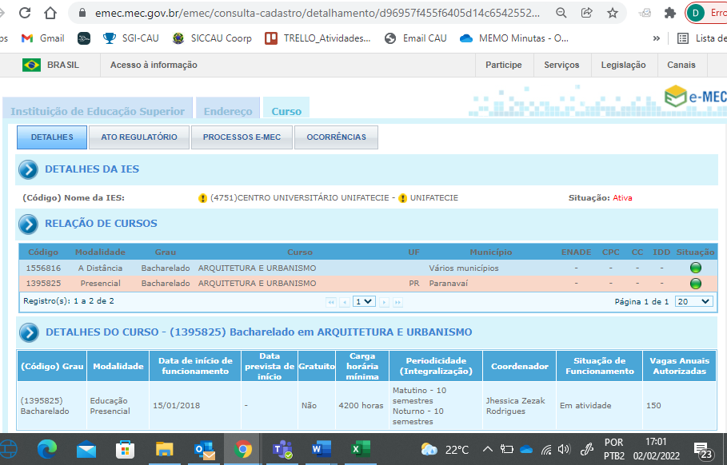
  - Protocolo de Reconhecimento (e-MEC)
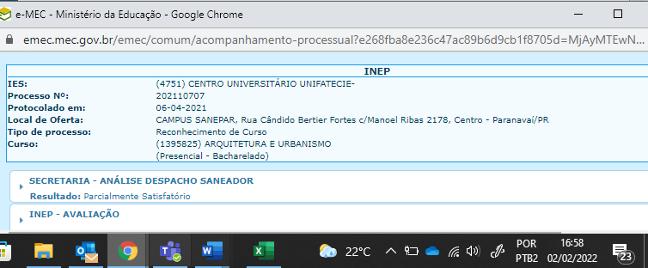
- INSTITUTO SUPERIOR DO LITORAL DO PARANÁ (1204639)
- Cálculo de Tempestividade CEF-CAU/BR  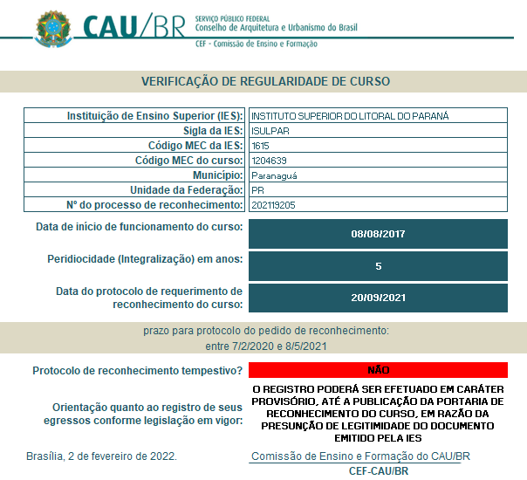 | - Dados do Curso e data de início (e-MEC)  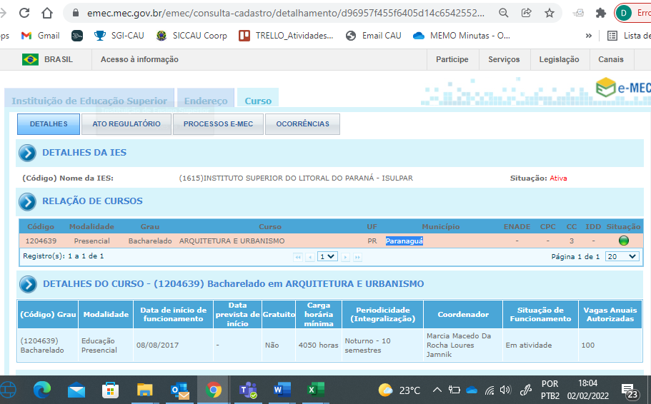
  - Protocolo de Reconhecimento (e-MEC)
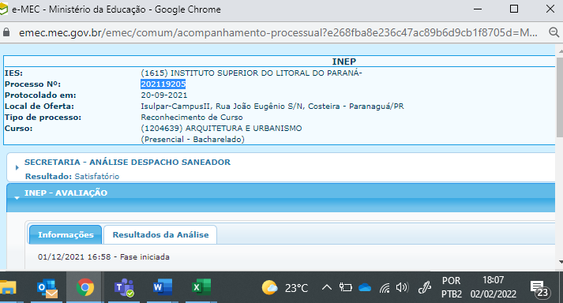
- Centro Universitário de Ensino, Ciência e Tecnologia do Paraná (1364155)
- Cálculo de Tempestividade CEF-CAU/BR  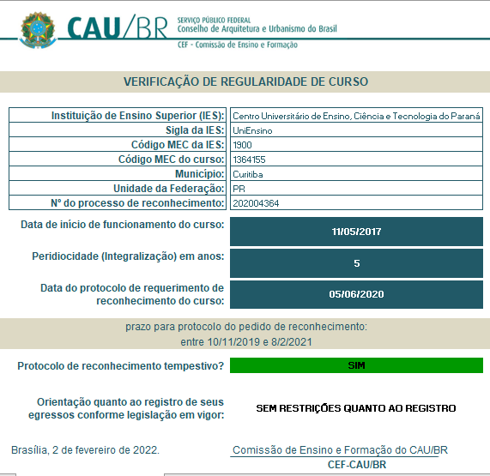 | - Dados do Curso e data de início (e-MEC)  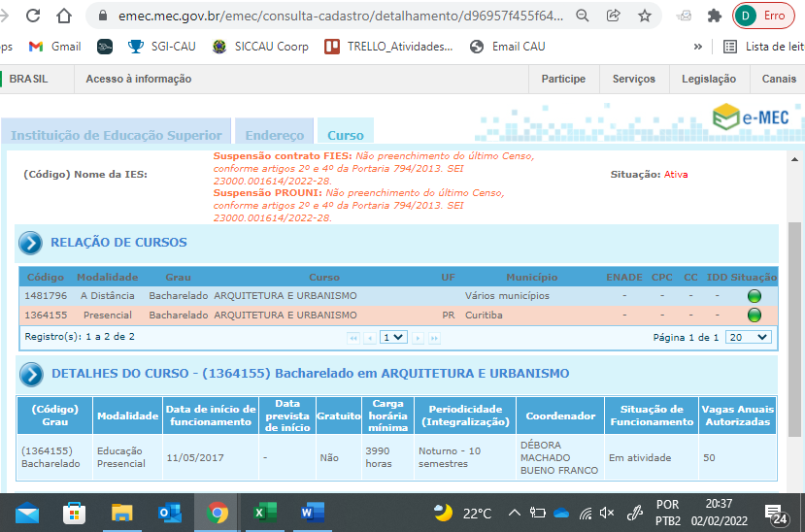
  - Protocolo de Reconhecimento (e-MEC)
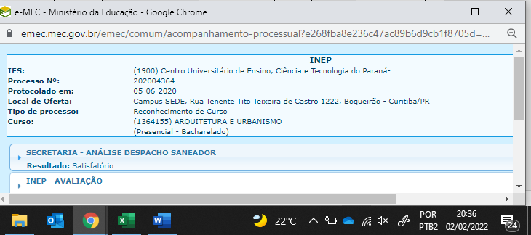
- Centro Universitário de Tecnologia de Curitiba (1321846)
- Cálculo de Tempestividade CEF-CAU/BR  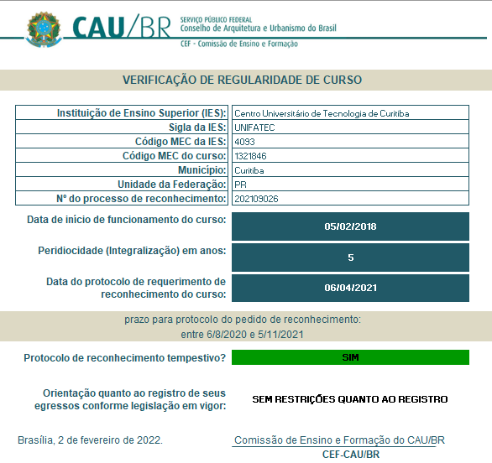 | - Dados do Curso e data de início (e-MEC)  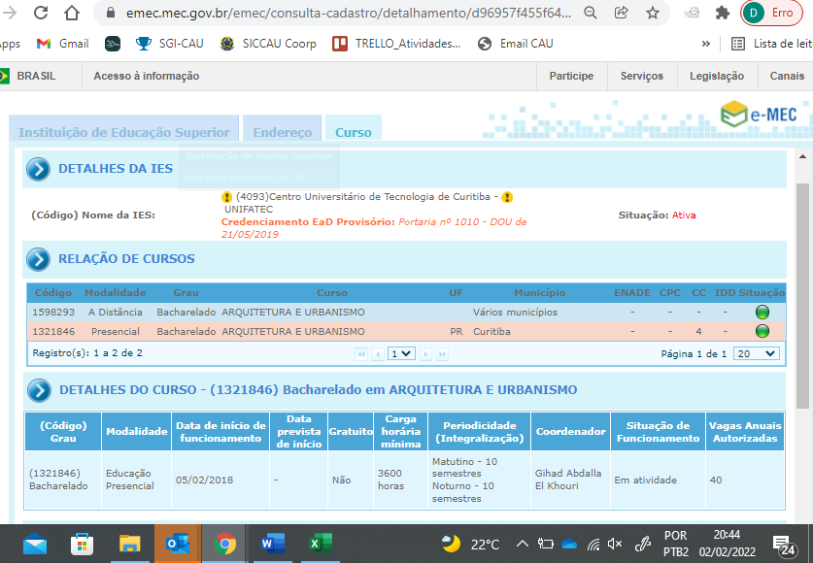
  - Protocolo de Reconhecimento (e-MEC)
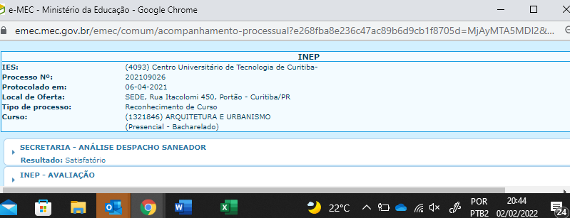
- Universidade Pitágoras Unopar Anhanguera - Arapongas (1364325)
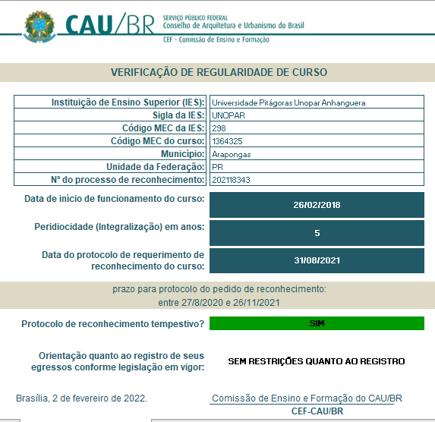 | - Dados do Curso e data de início (e-MEC)  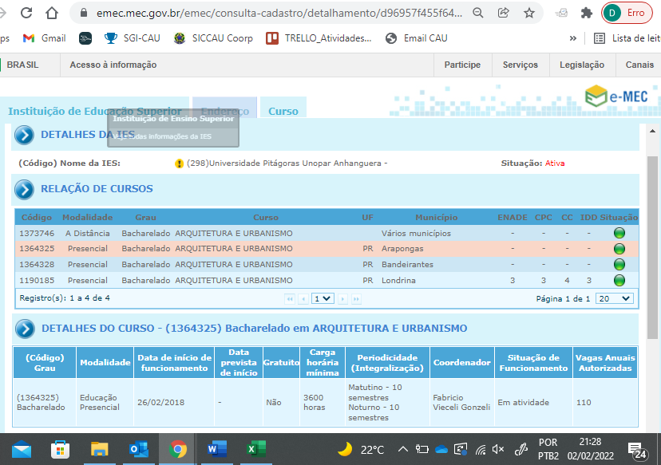
  - Protocolo de Reconhecimento (e-MEC)

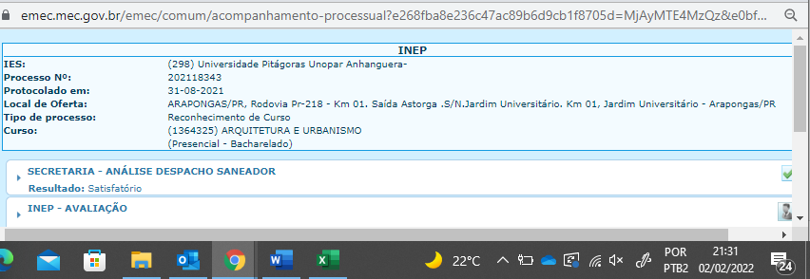
- Universidade Pitágoras Unopar Anhanguera - Bandeirantes (1364328)
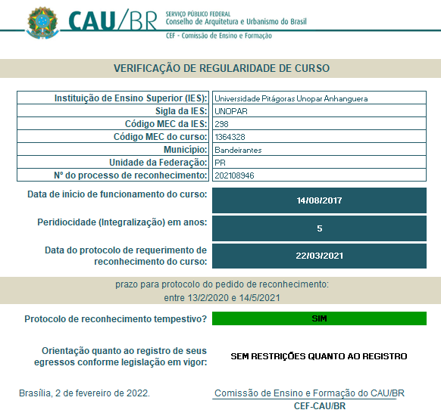 | - Dados do Curso e data de início (e-MEC)  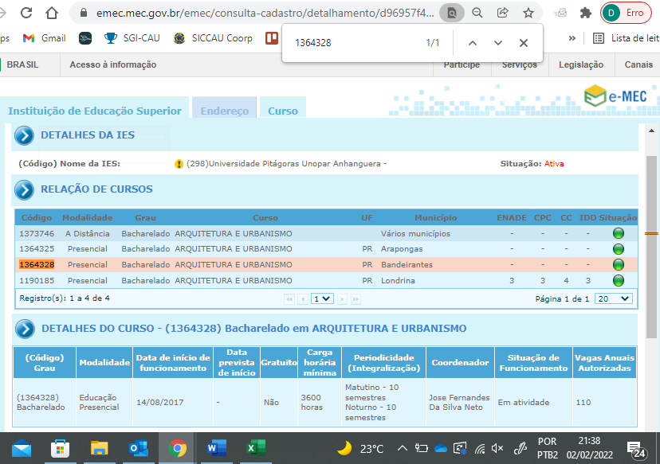
  - Protocolo de Reconhecimento (e-MEC)
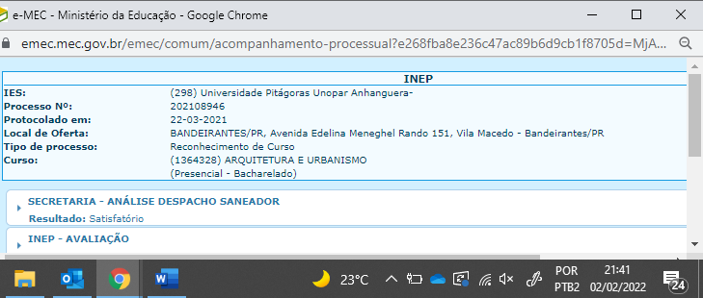
ANEXO II - ATUALIzação de Dados Cadastrais e Status DOS Cursos de Arquitetura e Urbanismo

 | CÁLCULOS DE TEMPESTIVIDADE DOS PROTOCOLOS DE RECONHECIMENTO DE CURSO
 | Dados Básicos |  |  |  | Documentação Apresentada |  |  |  |  |  |  | Deliberação
 | Código Curso MEC | Nome da IES | Cidade | UF | Último PPC SICCAU | Ato de Autorização | Protocolo de Reconhecimento | Portaria de Reconhecimento | Última Renovação de Reconhecimento | Aba Detalhes Curso SICCAU | Situação do Curso após Análise |  | Pendências | Deliberação CEF-CAU/BR | Importação de Egressos após Análise | Observações
1. | 1284720 | FACULDADE METODISTA GRANBERY | Juiz de Fora | MG | 2019 | Portaria 36 de 01/03/2016 | Intempestivo | Processo 202016511*  Vide Deliberação CEF-CAU/BR 07/2022 para cálculo | - | Preenchida | Não Cadastrado |  | - | 07/2022 | Não Autorizado | *Processo em fase de avaliação pelo INEP.
2. | 1304978 | CENTRO UNIVERSITÁRIO FAMETRO | Fortaleza | CE | 2021 | Portaria 310 de 15/07/2016. | Tempestivo | Processo 201928917*  Vide Deliberação CEF-CAU/BR 07/2022 para cálculo | - | Preenchida | Cadastrado |  | 1. Completar todos os campos da aba detalhes do curso. | 07/2022 | Autorizado | *Processo em fase de avaliação pelo INEP.
3. | 1404235 | INSTITUTO FEDERAL DE EDUCAÇÃO, CIÊNCIA E TECNOLOGIA DO PARANÁ | Umuarama | PR | 2017 | Resolução 43 de 14/07/2017 | Tempestivo | Processo 202108443*  Vide Deliberação CEF-CAU/BR 07/2022 para cálculo | - | Com pendências | Não cadastrado |  | 2. Complementar a aba detalhes no SICCAU com as principais inovações do PPC. | 07/2022 | Não Autorizado | *Processo em fase de avaliação pelo INEP.
4. | 1299472 | CENTRO UNIVERSITÁRIO UNIVEL | Cascavel | PR | - | Portaria 685 de 07/07/2017 | Tempestivo | Processo 202108193*  Vide Deliberação CEF-CAU/BR 07/2022 para cálculo | - | Não Preenchida | Não cadastrado |  | 2. Preencher a aba detalhes no SICCAU  3. Inserir PPC atualizado. | 07/2022 | Não Autorizado | *Processo em fase de avaliação pelo INEP.
5. | 1350878 | Faculdade UNISUL de Florianópolis | Florianópolis | SC | - | Portaria 564 de 27/09/2016 | Tempestivo | Processo 202002153*  Vide Deliberação CEF-CAU/BR 07/2022 para cálculo | - | Não preenchida | Não Cadastrado |  | 1. Preencher a aba detalhes no SICCAU  2. Inserir PPC atualizado | 07/2022 | Não Autorizado | *Processo em fase de avaliação pelo INEP.
6. | 1395825 | CENTRO UNIVERSITÁRIO UNIFATECIE | Paranavaí | PR | - | Portaria 995 de 19/09/2017 | Tempestivo | Processo 202110707*  Vide Deliberação CEF-CAU/BR 07/2022 para cálculo | - | Não preenchida | Não Cadastrado |  | 1. Preencher a aba detalhes no SICCAU  2. Inserir PPC atualizado | 07/2022 | Não Autorizado | *Processo em fase de avaliação pelo INEP.
7. | 1204639 | INSTITUTO SUPERIOR DO LITORAL DO PARANÁ | Paranaguá | PR | - | Portaria 301 de 07/04/2017 | Intempestivo | Processo 202119205*  Vide Deliberação CEF-CAU/BR 07/2022 para cálculo | - | Não preenchida | Não Cadastrado |  | 1. Preencher a aba detalhes no SICCAU  2. Inserir PPC atualizado | 07/2022 | Não Autorizado | *Processo em fase de avaliação pelo INEP.
8. | 1364155 | Centro Universitário de Ensino, Ciência e Tecnologia do Paraná | Curitiba | PR | - | Portaria 238 de 30/03/2017 | Tempestivo | Processo 202004364*  Vide Deliberação CEF-CAU/BR 07/2022 para cálculo | - | Não preenchida | Não Cadastrado |  | *1. Preencher a aba detalhes no SICCAU  2. Inserir PPC atualizado | 07/2022 | Não Autorizado | *Processo em fase de avaliação pelo INEP.  *Coordenador não inserido no Siccau.
9 | 1321846 | Centro Universitário de Tecnologia de Curitiba | Curitiba | PR | - | - | Tempestivo | Processo 202109026*  Vide Deliberação CEF-CAU/BR 07/2022 para cálculo | - | Não preenchida | Não Cadastrado |  | 1. Preencher a aba detalhes no SICCAU  2. Inserir PPC atualizado | 07/2022 | Não Autorizado | *Processo em fase de avaliação pelo INEP.
10. | 1364325 | Universidade Pitágoras Unopar Anhanguera | Arapongas | PR | - | Portaria 238 de 30/03/2017 | Tempestivo | Processo 202118343*  Vide Deliberação CEF-CAU/BR 07/2022 para cálculo | - | Não preenchida | Não Cadastrado |  | 1. Preencher a aba detalhes no SICCAU  2. Inserir PPC atualizado | 07/2022 | Não Autorizado | *Processo em fase de avaliação pelo INEP.
11. | 1364328 | Universidade Pitágoras Unopar Anhanguera | Bandeirantes | PR | - | Portaria 238 de 30/03/2017 | Tempestivo | Processo 202108946*  Vide Deliberação CEF-CAU/BR 07/2022 para cálculo | - | Não preenchida | Não Cadastrado |  | *1. Preencher a aba detalhes no SICCAU  2. Inserir PPC atualizado | 07/2022 | Não Autorizado | *Processo em fase de avaliação pelo INEP.  *Coordenador não inserido no Siccau.
 | ANÁLISES GERAIS
12. | 1330596 | CENTRO UNIVERSITÁRIO UNISEP | Dois Vizinhos | PR | 2017 | Portaria 1251 de 07/12/2017 | Não encontrado no e-MEC | - | - | Preenchida | Não Cadastrado |  | 1. Apto a solicitar cálculo de tempestividade quando iniciado o processo de reconhecimento. | 07/2022 | Não Autorizado | -
 | 57232 | UNIVERSIDADE CESUMAR | MARINGÁ | PR | 2019 | 22 de 07/10/2002 | Curso reconhecido | Portaria 1.070 de 15/12/2008 | Portaria 110 de 04/02/2021 | Preenchida | Cadastrado |  | - | 07/2022 | Autorizado | -
 | 1332139 | FACULDADE DOCTUM DE JOÃO MONLEVADE | João Monlevade | MG | 2021 | Portaria 608 de 13/10/2016 | Tempestivo | Processo 202003146 | - | Preenchida | Cadastrado |  | - | 07/2022 | Autorizado | -
 | 1175164 | CENTRO UNIVERSITÁRIO DE BRUSQUE - Brusque - Santa Terezinha | BRUSQUE | SC | 2021 | Resolução 03 de 25/08/2011 | Curso reconhecido | Decreto 1050 de 08/02/2017 | Decreto 237 de 30/08/2019 | Preenchida | Cadastrado |  | - | 07/2022 | Autorizado | -
 | 1404226 | UNIVERSIDADE DO ESTADO DO RIO DE JANEIRO | Petrópolis | RJ | 2021 | Resolução 31 de 27/11/2014 | Curso reconhecido | Portaria 3817/2021 de 14/12/2021 | - | Com Pendência | Não Cadastrado |  | 1. Preencher todos os campos da aba detalhes no SICCAU | 07/2022 | Não Autorizado | -
 | 1160943 | UNIVERSIDADE PAULISTA | JUNDIAÍ | SP | 2020 | Resolução 02 de 02/08/2005 | Curso reconhecido | Portaria 969 de 06/09/2017 | Portaria 111 de 04/02/2021 | Preenchida | Cadastrado |  | - | 07/2022 | Autorizado | -
 | 1202982 | CENTRO UNIVERSITÁRIO UNIFTEC | CAXIAS DO SUL | RS | 2017 | Portaria 537 de 23/10/2013 | Curso reconhecido | Portaria 914 de 14/08/2017 | - | Preenchida | Cadastrado |  | - | 07/2022 | Autorizado | -
 | 1126141 | UNIVERSIDADE REGIONAL INTEGRADA DO ALTO URUGUAI E DAS MISSÕES | SANTO ÂNGELO | RS | 2019 | Portaria 125 de 12/01/2011 | Curso reconhecido | Portaria 64 de 24/03/2016 | Portaria 111 de 04/02/2021 | Preenchida | Cadastrado |  | - | 07/2022 | Autorizado | -
 | 49506 | UNIVERSIDADE REGIONAL INTEGRADA DO ALTO URUGUAI E DAS MISSÕES | SANTIAGO | RS | 2020 | Resolução 287 de 29/09/2000 | Curso reconhecido | Portaria 966 de 28/04/2006 | Portaria 111 de 04/02/2021 | Preenchida | Cadastrado |  | - | 07/2022 | Autorizado | -
 | 1487263 | CENTRO UNIVERSITÁRIO SENAI CIMATEC | Salvador | BA | 2022 | Resolução CONSEPE nº 8 de 10/07/2019 | - | Curso novo, ainda não está em fase de reconhecimento | - | Preenchida | Não Cadastrado |  | - | 07/2022 | Não Autorizado | -
 | 1327669 | CENTRO UNIVERSITÁRIO CAMPOS DE ANDRADE | CURITIBA | PR | 2019 | Portaria 1 de 13/03/2015. | - | Portaria 288, de 7 de outubro de 2020 | - | Com Pendência | Não Cadastrado |  | 2. Preencher todos os campos da aba detalhes do curso; | 07/2022 | Não Autorizado | -
 | 7305 | UNIVERSIDADE PAULISTA | RIBEIRÃO PRETO | SP | 2008 | Resolução nº 04 de 16/11/1989 | Curso reconhecido | Portaria 606 de 31/05/1995 | Portaria 111 de 04/02/2021 | Preenchida | Cadastrado |  | 1. Inserir PPC atualizado; | 07/2022 | Autorizado | -
 | 1258816 | CENTRO UNIVERSITÁRIO FUNDAÇÃO DE ENSINO OCTÁVIO BASTOS | SÃO JOÃO DA BOA VISTA | SP | 2018 | Portaria 6 de 14/05/2013 | Curso reconhecido | Portaria 293 de 18/07/2019 | Portaria 109 de 04/02/2021 | Preenchida | Cadastrado |  | - | 07/2022 | Autorizado | -
 | 1157246 | FACULDADE IDEAL WYDEN | BELÉM | PA | 2016 | Portaria 502 de 22/12/2011. | Curso reconhecido | Portaria 1011 de 25/09/2017. | Portaria 110 de 04/02/2021 | Preenchida | Cadastrado |  | - | 07/2022 | Autorizado | -
 | 1314235 | CENTRO UNIVERSITÁRIO ANTÔNIO EUFRÁSIO DE TOLEDO DE PRESIDENTE PRUDENTE | PRESIDENTE PRUDENTE | SP | 2016 | Portaria 5 de 09/10/2014. | Curso reconhecido | Portaria 459 de 09/10/2019 | Portaria 109 de 04/02/2021 | Preenchida | Cadastrado |  | - | 07/2022 | Autorizado | -
 | 1319227 | CENTRO UNIVERSITÁRIO DE SETE LAGOAS | Sete Lagoas | MG | 2019 | Portaria 27 de 18/08/2014. | Curso reconhecido | Portaria 1347 de 01/12/2021 | - | Preenchida | Cadastrado |  | - | 07/2022 | Autorizado | -

